- Obriu un nou document en blanc de WORD.
Seguint els passos següents has de aconseguir una pàgina com el fitxer resultat_practica11.
- Configureu la pàgina en posició horitzontal i copieu la poesia següent.
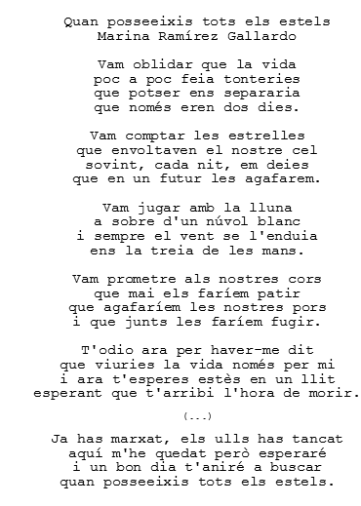
- Centreu el text i trieu el tipus de lletra que més us agradi.
- Inseriu la imatge1_practica 11
- Fes clic a la imatge. En el menú FORMAT/COLOR tria un color semblant al del resultat.
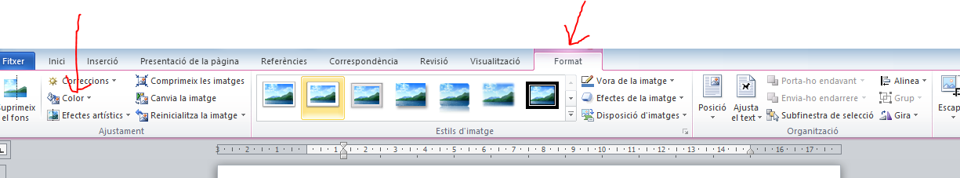
- Investigueu amb el botó dret del ratolí i porta la imatge “Darrere el text”.
- Inseriu la imatge2_practica11 a la dreta del text.

